**Pengertian Data Flow Diagram (DFD)**

Data Flow Diagram atau sering disingkat DFD adalah perangkat-perangkat analisis dan perancangan yang terstruktur sehingga memungkinkan peng-analis sistem memahami sistem dan subsistem secara visual sebagai suatu rangkaian aliran data yang saling berkaitan.

[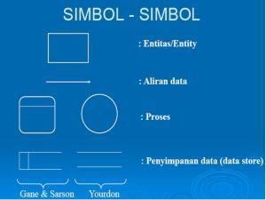](https://7enius.files.wordpress.com/2012/03/dfd.jpg)

gambar 1.1 Simbol-simbol dalam DFD

Entitas  biasanya diberi nama dengan kata benda.

Aliran data merupakan perpindahan data dari satu titik ke titik yang lain (penggambarannya dengan cara kepala tanda panah mengarah ke tujuan datanya.

Proses biasanya selalu menunjukkan suatu perubahan data dan terjadinya proses transformasi data.

Penyimpanan Data (data store) diberi nama dengan kata benda, sesuai dengan data yang disimpan didalamnya.

Didalam DFD terdapat 3 level, yaitu :

**1. Diagram Konteks** : menggambarkan satu lingkaran besar yang dapat mewakili seluruh proses yang terdapat di dalam suatu sistem. Merupakan tingkatan tertinggi dalam DFD dan biasanya diberi nomor 0 (nol). Semua entitas eksternal yang ditunjukkan pada diagram konteks berikut aliran-aliran data utama menuju dan dari sistem. Diagram ini sama sekali tidak memuat penyimpanan data dan tampak sederhana untuk diciptakan.

**2. Diagram Nol (diagram level-1) :** merupakan satu lingkaran besar  yang mewakili lingkaran-lingkaran kecil yang ada di dalamnya. Merupakanpemecahan dari diagram Konteks ke diagram Nol. di dalam diagram ini memuat penyimpanan data.

**3. Diagram Rinci :**merupakan diagram yang menguraikan proses apa yang ada dalam diagram Nol.

**Fungsi DFD**

Fungsi dari Data Flow Diagram adalah :

* Data Flow Diagram (DFD) adalah alat pembuatan model yang memungkinkan profesional sistem untuk menggambarkan sistem sebagai suatu jaringan proses fungsional yang dihubungkan satu sama lain dengan alur data, baik secara manual maupun komputerisasi.
* DFD ini adalah salah satu alat pembuatan model yang sering digunakan, khususnya bila fungsi-fungsi sistem merupakan bagian yang lebih penting dan kompleks dari pada data yang dimanipulasi oleh sistem. Dengan kata lain, DFD adalah alat pembuatan model yang memberikan penekanan hanya pada fungsi sistem.
* DFD ini merupakan alat perancangan sistem yang berorientasi pada alur data dengan konsep dekomposisi dapat digunakan untuk penggambaran analisa maupun rancangan sistem yang mudah dikomunikasikan oleh profesional sistem kepada pemakai maupun pembuat program.

**Contoh DFD**

[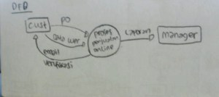](https://7enius.files.wordpress.com/2012/03/img_3560.jpg)

gambar 1.2 Diagram Konteks (diagram level 1)

[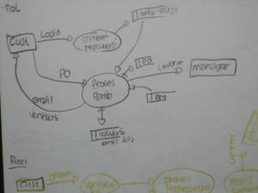](https://7enius.files.wordpress.com/2012/03/img_3545.jpg)

gambar 1.3 Diagram Nol (DFD Level 2)

[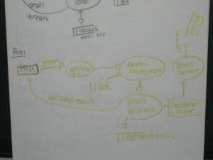](https://7enius.files.wordpress.com/2012/03/img_3547.jpg)

gambar 1.4 Diagram Rinci (DFD Level 3)